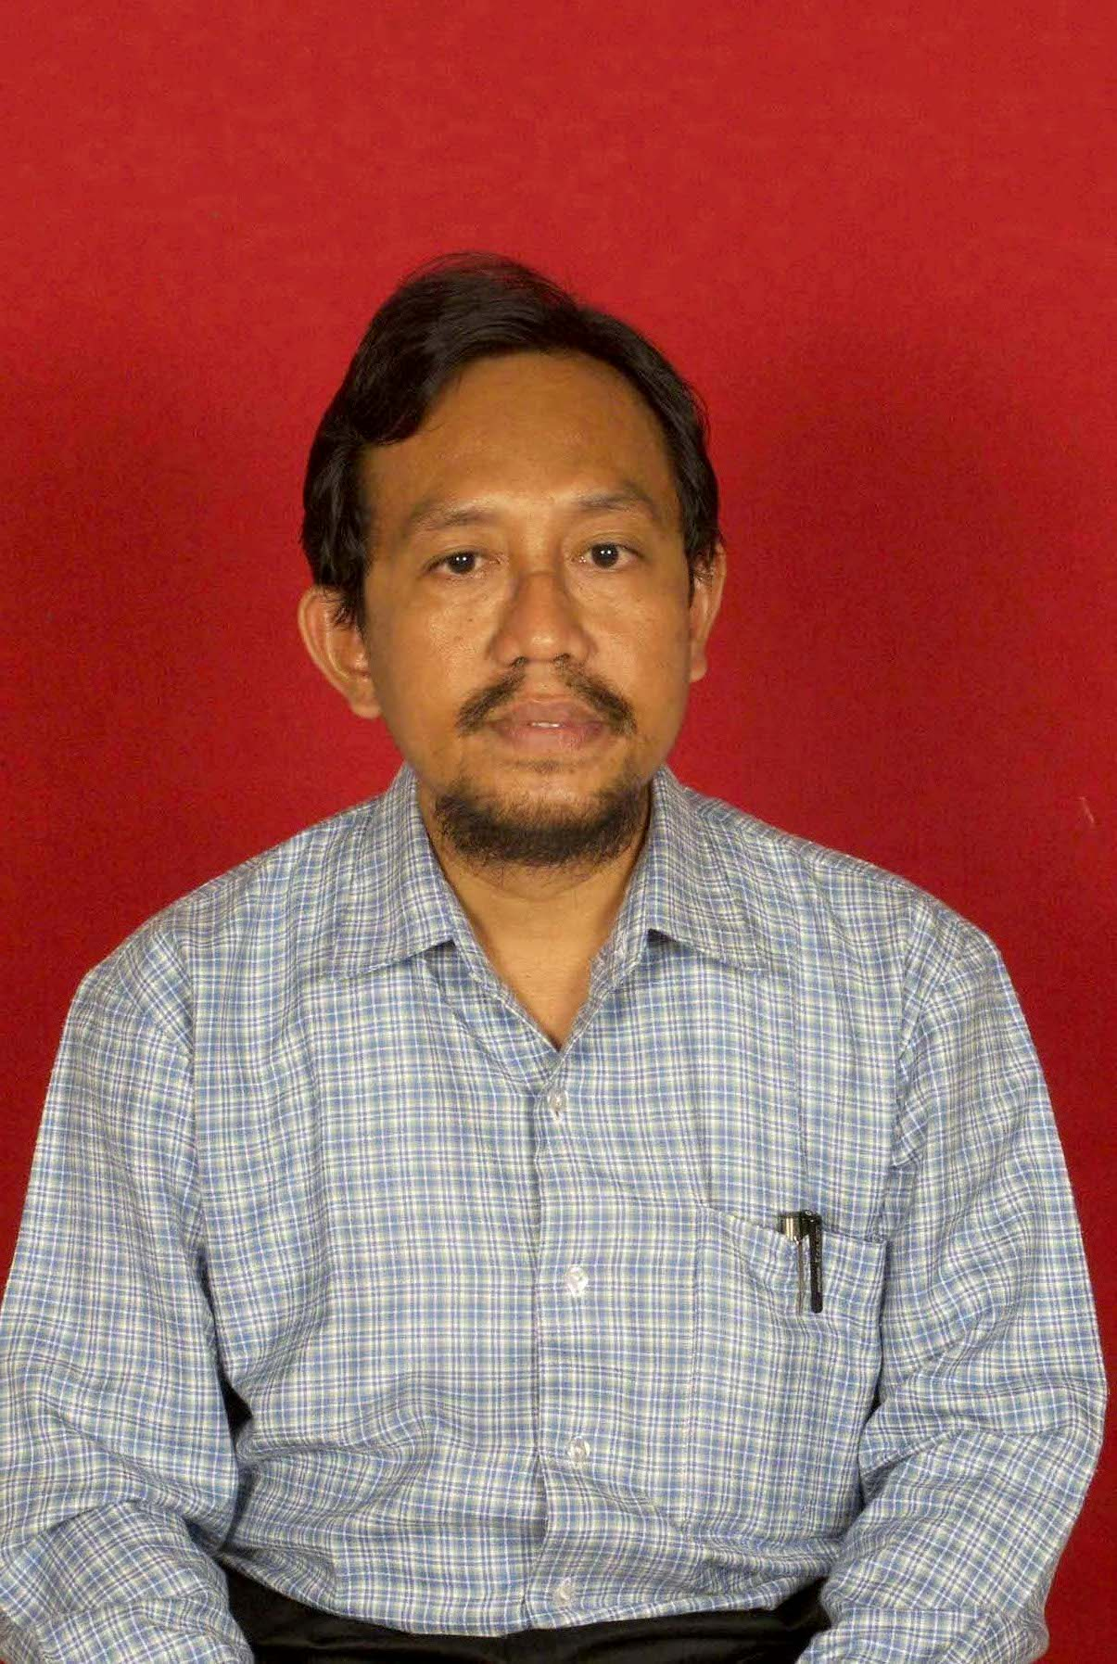
BIODATA PENULIS

SUWARNO, lahir pada 9 Agustus 1966 di Purwokerto, Kabupaten Banyumas, Jawa Tengah. Berasal dari keluarga sederhana yang berkultur campuran antara abangan dan santri. Namun, beruntung, dapat mengenyam pendidikan formal di SD Muhammadiyah Purwokerto, yang cukup kental dengan nilai-nilai keagamaan Islam, dan lulus tahun 1979. Selanjutnya meneruskan sekolah di SMP Negeri 3 Purwokerto, tamat tahun 1982, dan di SMA Negeri 1 Purwokerto, tamat tahun 1985. Lagi-lagi keberuntungan menaunginya, karena selepas SMA diterima di Jurusan Pendidikan Sejarah FPIPS IKIP Negeri Yogyakarta melalui jalur PMDK.
Kuliah di Jurusan Pendidikan Sejarah FPIPS IKIP Negeri Yogyakarta ditekuninya sejak tahun 1985. Di sini ia berjumpa dengan Prof. Dr. Ahmad Syafii Maarif, MA dan Prof. Dr. Husain Haikal, dua orang dosen (yang belakangan menjadi Guru Besar) di Jurusan Pendidikan Sejarah, yang dipandang paling penting mempengaruhi semangat belajarnya, dan mendorongnya untuk berkecimpung di Muhammadiyah. Lulus tahun 1990 dengan Skripsi berjudul “Latar Belakang Sikhisme Berubah Menjadi Gerakan Militan”.
Selepas meraih Sarjana Pendidikan Sejarah, aktivitas SUWARNO lebih banyak dihabiskan untuk mengajar dan menjadi dosen tetap di Jurusan Pendidikan Sejarah FPIPS IKIP Muhammadiyah Purwokerto, sejak tahun 1992. Pada tahun 1995, IKIP Muhammadiyah Purwokerto mengalami transformasi dan berubah bentuk menjadi Universitas Muhammadiyah Purwokerto. Bekas IKIP Muhammadiyah Purwokerto dilebur menjadi satu fakultas, yakni FKIP, di mana ia mengajar sejak 1995 hingga sekarang, tepatnya di Program Studi Pendidikan Sejarah.
Tahun 1998, SUWARNO melanjutkan studi S2 pada Program Ilmu Politik FISIPOL Universitas Gadjah Mada Yogyakarta. Hanya dalam waktu dua tahun (2000), gelar Magister Sains (M.Si.) diraihnya. Di bawah bimbingan Prof. Dr. Riswandha Imawan (alm.), ia merampungkan Tesis S2-nya yang berjudul “Muhammadiyah, Islam dan Runtuhnya Orde Baru (Studi tentang Perubahan Perilaku Politik Muhammadiyah Periode 1995 – 1998”. Tesis tersebut telah diterbitkan menjadi buku oleh Penerbit UII Press Yogyakarta dengan judul Muhammadiyah Sebagai Oposisi (Cetakan I, Agustus 2001, dan Cetakan II, Desember 2002).
Di luar kesibukannya sebagai dosen, ia menekuni dakwah dan terlibat secara aktif dalam organisasi Muhammadiyah. Sejak tahun 2002, ia dipercaya sebagai Ketua Pimpinan Ranting Muhammadiyah (PRM) Sokanegara sampai sekarang. Selain itu, ia juga diberi amanah sebagai Sekretaris Pimpinan Cabang Muhammadiyah (PCM) Purwokerto Timur sejak musyawarah cabang (muscab) digelar pada 2006 sampai masa bakti 2011. Di tingkat daerah, ia diminta membantu di Majelis Pendidikan Dasar dan Menengah (Dikdasmen) Pimpinan Daerah Muhammadiyah (PDM) Banyumas periode Muktamar 2005 – 2010 sebagai Ketua Bidang Perpustakaan dan Informasi.
Sebagai dosen yang sejak 2008 telah memperoleh jabatan akademik Lektor Kepala dalam kajian “Sejarah Islam, Sejarah Politik dan Sejarah Indonesia Modern”, dan sejak 2009 telah mendapatkan sertifikat sebagai pendidik (sertifikasi dosen), ia banyak melakukan penelitian, terutama yang terfokus pada organisasi Muhammadiyah baik dalam skala lokal (Banyumas) maupun dalam skala nasional. Tulisan-tulisannya tersebar di berbagai jurnal (sebagian di antaranya jurnal nasional terakreditasi) dan majalah ilmiah, antara lain : di HISTORIA (UPI Bandung), TAJDID (IAID Darussalam Ciamis), SWARA POLITIKA (Unsoed Purwokerto), ISLAMADINA (FAI UM Purwokerto), HUMANIORA dan AKADEMIKA (UM Surakarta), MILLAH (UII Yogyakarta), CAKRAWALA PENDIDIKAN (UNY), dan SOSIOHUMANIKA (HISPISI Bandung).
Saat ini, SUWARNO tengah menempuh studi lanjut S3 di Program Ilmu-ilmu Humaniora (Sejarah) Fakultas Ilmu Budaya (FIB) Universitas Gadjah Mada (UGM) Yogyakarta angkatan 2011. Nomor Induk Mahasiswa (NIM) 11/324279/SSA/352. Rencananya, ia akan menulis disertasi dengan judul “MUHAMMADIYAH, ISLAM, DAN DINAMIKA POLITIK LOKAL YOGYAKARTA, 1950 – 2004.”
Buku yang telah ditulis: 1. Muhammadiyah Sebagai Oposisi (UII Press Yogyakarta, 2001 dan 2002); 2. Anggota penulis untuk buku Sejarah Universitas Muhammadiyah Purwokerto dari Jalan Dokter Angka Hingga Kampus Dukuhwaluh (UM Purwokerto, 2005); 3. Kontributor tulisan untuk buku Jabrohim dan Farid Setiawan (editor), Muhammadiyah Sebagai Gerakan Seni dan Budaya Suatu Warisan Intelektual yang Terlupakan (Kerjasama LPM UAD dan LSB PWM DIY serta Pustaka Pelajar, 2009); 4. Latar Belakang dan Fase Awal Pertumbuhan Kesadaran Nasional (Program Studi Pendidikan Sejarah FKIP Universitas Muhammadiyah Purwokerto bekerja sama dengan Pustaka Pelajar Yogyakarta, 2010); 5. Relasi Muhammadiyah, Islam, dan Negara (Kontribusi Muhammadiyah Dalam Perspektif Sejarah) (Pustaka Pelajar Yogyakarta, 2011); 6. Kontributor tulisan untuk buku Sri Margana dan Heri Priyatmoko (editor), Kolonialisme, Kebudayaan, dan Warisan Sejarah Esai-esai Persembahan 80 Tahun Profesor Djoko Soekiman (Jurusan Sejarah Fakultas Ilmu Budaya Universitas Gadjah Mada Yogyakarta, 2011); 7. Sejarah Politik Indonesia Modern (Ombak Yogyakarta, 2012); dan 8. Dinamika Sejarah Asia Selatan (Ombak Yogyakarta, 2012).
Penulis ini dapat dihubungi pada alamat berikut. Alamat kantor: Program Studi Pendidikan Sejarah Fakultas Keguruan dan Ilmu Pendidikan (FKIP) Universitas Muhammadiyah Purwokerto, Jalan Raya Dukuhwaluh PO BOX 202 Purwokerto, Kode pos 53182, Telepon (0281) 636751. Alamat rumah: Jalan Gereja No. 722 Purwokerto, Kode pos 53115, Telepon (0281) 627661 / Hp. 08886684933. Alamat e-mail: suwarnopurwokerto@yahoo.com.

